PERSBERICHT
Ternat, 8 augustus 2017

Succesvol partnership Manutan en SAP Ariba
Manutan Europees leverancier van het jaar

Om klanten blijvend te ondersteunen bij het stroomlijnen van hun aankoopprocessen is Manutan sinds 2011 partner van SAP Ariba*, 's werelds grootste leverancier van oplossingen voor e-procurement. Het automatiseren van het aankoopproces levert aankopers veel tijdwinst op waardoor de proceskosten tot wel 40% lager kunnen uitvallen. Op 14 juni werd Manutan door SAP Ariba, samen met Deutsche Bank, Nedbank en BASF verkozen tot ‘European Supplier of the Year’.

SAP Ariba, een belangrijke partner
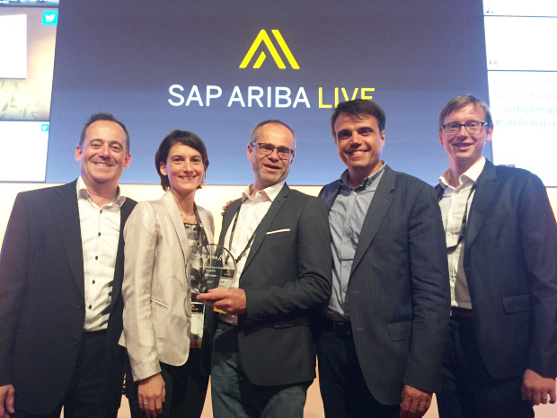
Met de cloud-based oplossingen van SAP Ariba wordt het hele aankoopproces geautomatiseerd. Van productselectie tot en met facturatie. Dit leidt tot meer efficiency, vereenvoudigde administratie en grotere transparantie. “Aankopers zijn elke week zo’n 7 uur bezig met administratieve aankoopwerkzaamheden en lead buyers bij grote bedrijven met meer dan 50 medewerkers zelfs 18 uur”, zegt Peter Paul van Hoegee, manager Customer Solutions Benelux bij Manutan. “Via het SAP Ariba platform kunnen wij, ongeacht de behoefte van de klant, snel en makkelijk verbindingen maken en onze klanten een breed Europees assortiment aanbieden. Bovendien profiteren wij van het feit dat SAP Ariba één van de meest toonaangevende marktplaatsen van de wereld is. Dat levert ons weer nieuwe klanten op. SAP Ariba en Manutan vullen elkaar goed aan.”

Niet zomaar een award
Manutan investeert al sinds 2011 in een hecht partnership met SAP Ariba. Het winnen van de SAP Ariba ‘MakeProcurementAwesome Award’ bewijst dat de band tussen beide bedrijven veel meer is dan een simpele klant-leverancierrelatie. Van Hoegee legt uit: “Dit is niet zomaar een award, kijk maar eens naar de genomineerden en de uiteindelijke winnaars. We mogen trots zijn op deze prijs. Het is voor onze klanten het bewijs dat we innovatief zijn en waarde aan het aankoopproces toevoegen.”

* De SAP Ariba Group biedt elektronische aankoopoplossingen (Procure-2-Pay) voor kopers en leveranciers in elk stadium van hun B2B-relatie, van het kiezen van het product tot en met de facturering.

Over Manutan
Manutan is in Nederland en België de grootste leverancier van artikelen voor kantoor, magazijn, werkplaats en terrein. Via catalogi, het contactcenter en de website worden meer dan 80.000 artikelen geleverd. Van intern transport & opslag tot gereedschappen en veiligheid. Ook levert Manutan advies en diensten in complete projectinrichtingen van o.a. magazijn- en kantoorruimte, exportservice en efficiënte aankoopsystemen.

Manutan is onderdeel van de internationale Manutan Group, Europees marktleider op het gebied van bedrijfsbenodigdheden. De groep bestaat uit 25 dochtermaatschappijen in 17 Europese landen. Met ruim 2.000 medewerkers en ruim 200.000 verschillende artikelen worden meer dan 1.000.000 klanten bediend. De visie van de Manutan Group kenmerkt zich onder andere door het aangaan van warme, oprechte en persoonlijke relaties met klanten. ‘Ondernemen voor een betere wereld’ is het motto.
www.manutan.be en www.manutan.be/blog

Noot voor de redactie, niet voor publicatie:
Voor meer informatie over Manutan en deze initiatieven kunt u contact opnemen met:

Manutan
Christian Delaet – Sales Manager
Tel: +32 (0)2 583 01 22
E-mail: christian.delaet@manutan.be
Website: www.manutan.be
of
Two Cents
Ward Vanhee
Tel: +32 (0)2 773 50 26
E-mail: wv@twocents.be

De high-resfoto en het persbericht zijn digitaal verkrijgbaar via deze link naar onze perskamer:
http://manutan.media.twocents.be

